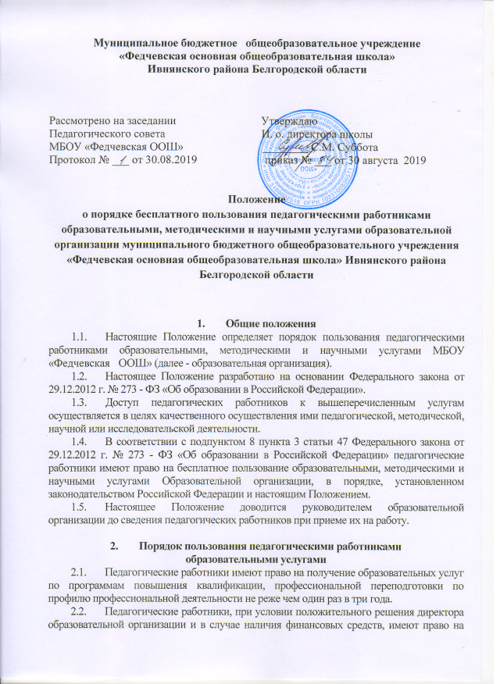

  - бесплатное обучение по дополнительным общеобразовательным программам (в объединениях, предусматривающих возможность обучения взрослых), основным программам профессионального обучения, реализуемым образовательной организацией.
  - Для обучения по программам, указанным в пункте 2.2. настоящего Положения, педагогический работник обращается с заявлением на имя директора образовательной организации.
  - В течение месяца педагогический работник должен получить ответ на свой запрос о возможности получения им запрашиваемой услуги или мотивированный отказ.

- Порядок пользования педагогическими работниками
методическими услугами
  - Педагогические работники имеют право на бесплатное пользование следующими методическими услугами:
- использование методических разработок, имеющихся в образовательной организации;
- методический анализ результативности образовательной деятельности по данным различных измерений качества образования;
- помощь в разработке учебно - методической и иной документации, необходимой для осуществления профессиональной деятельности;
- помощь в освоении и разработке инновационных программ и технологий;
- участие в конференциях, проблемных и тематических семинарах, методических объединениях, творческих лабораториях, групповых и индивидуальных консультациях, педагогических чтениях, мастер - классах, методических выставках, других формах методической работы;
- получение методической помощи в осуществлении экспериментальной и инновационной деятельности.

- Порядок пользования педагогическими работниками научными услугами
  - Педагогические работники имеют право на получение бесплатных научных услуг и консультаций по вопросам:
- подготовки документов для участия в различных конкурсах, конференциях, оформления грантов Минобрнауки РФ и т.д.;
- выполнения научных исследований и разработок.
  - Педагогические работники имеют право на публикацию научных и иных материалов в сборниках материалов научных и иных конференций (семинаров).

